Пестова Анна, магистратура 2 г.о.
Моделирование кредитных рисков и разработка подходов к стресс-тестированию банковской системы

Цель доклада – выявить наиболее уязвимые области банковской системы России и оценить масштаб возможных потерь в случае реализации заложенных в ней рисков

План доклада
- (INTRO) Структура долгового рынка России и выбор показателя, максимально полно отражающего кредитные риски в финансовом секторе российской экономике
- Обзор подходов к стресс-тестированию: основные виды рисков банковской системы
- Обзор существующих работ по моделированию доли плохих долгов в банковском секторе
- Эконометрическое моделирование доли плохих долгов
- Стресс-тест для банковского сектора России: оценка масштаба роста доли плохих долгов

1. (INTRO) Структура долгового рынка России и выбор показателя, максимально полно отражающего кредитные риски в финансовом секторе российской экономике
Таблица 1. Матрица долгового рынка в разрезе «заемщик- инструмент»
Заемщик \ Инструмент | Внутренний рынок |  | Внешний рынок
Заемщик \ Инструмент | Кредиты | Обращаемые долговые обязательства | Кредиты | Обращаемые долговые обязательства
Корпоративный сектор | Кредиты российских банков компаниям-резидентам * | Рублевые корпоративные облигации | Синдицированные и двусторонние кредиты иностранных банков | Корпоративные еврооблигации
Население | Кредиты российских банков населению | - | - | -
Органы государственного управления | Кредиты гос. органам, ** | Рынок ГКО-ОФЗ, муниципальные облигации | - | Государственные и муниципальные еврооблигации
Органы денежно-кредитного регулирования | - *** | Рынок ОБР | - | -

* долговые обязательства корпоративного сектора в портфелях банков
** долговые обязательства гос. органов в портфелях банков
*** ОБР в портфелях банков
Таблица 2. Структура внутреннего долгового рынка, млрд. руб.
 | Структура долга перед внутренними банками | Структура внутреннего открытого долгового рынка
Корпоративный сектор | 13 962 | 2 329
в т.ч. просроченная задолженность | 734 | 133
СПРАВОЧНО: доля просроченной задолженности | 5.3% | 5.7%
Население | 3 583 | 0
в т.ч. просроченная задолженность | 236 | 0
СПРАВОЧНО: доля просроченной задолженности | 6.6% | -
Органы государственного управления | 1 092 | 1 745
Органы денежно-кредитного регулирования | 31*

* Банк России занимает только на открытом рынке, держателями ОБР являются только банки
Источник: составлено автором по данным cbr.ru, cbonds.info
ВЫВОД: кредитные риски «сидят» в банковской системе. Основными источниками риска для банков является корпоративный сектор и население. Уровень неплатежей в банковской системе примерно соответствует доле дефолтов на открытом рынке.

2. Обзор подходов к стресс-тестированию: основные виды рисков банковской системы
Стресс-тестирование - методы оценивания уязвимости банковской системы к основным изменениям макроэкономической среды (исключительные, но возможные события).
Цель стресс-тестирования - выявление возможных рисков банковской системы и оценка возможных потерь в случае их реализации.
Чаще всего стресс-тестирование проводится на уровне отдельных финансовых институтов (банков), но также возможен агрегированный стресс-тест для банковской системы в целом.
Стресс-тест не отвечает на вопрос: «какова вероятность потерь?», он отвечает на вопрос «каков объем возможных потерь?».
Схема 1. Последовательности решений при проведении стресс-тестов
Виды рисков банковской системы
Рыночный риск (процентный риск, валютный риск)

Кредитный риск

Прочие риски (ликвидности, операционные)
Виды стресс-тестов
Тест на чувствительность
(к изменению одного фактора)
Сценарное моделирование (несколько факторов меняются одновременно)

Прочие (экстремальные значения, максимальные потери)
Виды сценариев

Исторический

Гипотетический

Симуляции по методу Монте-Карло
Источник: IMF, [1]
Основные виды рисков банковской системы
- Рыночный риск — риск снижения стоимости активов
  - Фондовый риск (equity price risk) — риск снижения цены акций
  - Процентный риск (interest rate risk) — риск изменения процентных ставок
  - Валютный риск (foreign exchange risk) — риск изменения курсов валют
  - Товарный риск (commodity price risk) — риск изменения цен товаров.
- Кредитный риск – риск дефолта контрагента по своим обязательствам
- Риск ликвидности - риск, возникающий при появлении затруднений с продажей актива, и риск невозможности доступа к средствам для своевременного погашения обязательств
График 1. Валютная позиция (по балансовым операциям) банковской системы (млрд. долл.)
График 2. Средневзвешенные процентные ставки по кредитам и депозитам, %
График 3. Структура активов банков, %
ВЫВОД: банковская система России в настоящее время наиболее уязвима к кредитным рискам и рискам ликвидности, возникающим вследствие набега вкладчиков

Схема 2. Взаимодействие кризисов финансовой системы
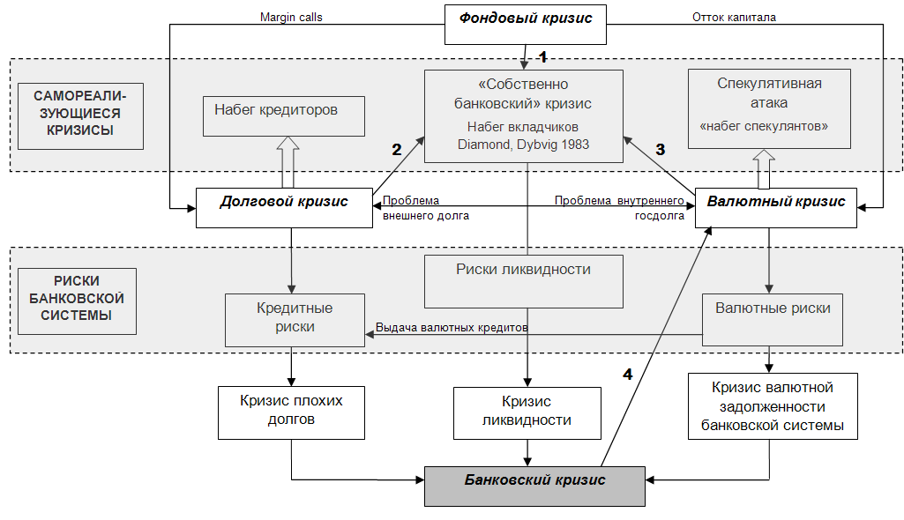
Источник: составлено автором
Условные обозначения:
1 – сокращение стоимости банковских активов вследствие падения стоимости портфелей ценных бумаг в активах банков может привести к возникновению сомнений у вкладчиков относительно платежеспособности банков по своим обязательствам
2 – набег вкладчиков на банки вследствие наличия у них негативной информации относительно платежеспособности заемщиков банков
3 – негативная информация на валютном рынке может спровоцировать вкладчиков к изъятию вкладов в национальных денежных единицах с целью валютной атаки
4 – модель валютного кризиса 3го поколения
График 4. Функция плотности потерь в результате реализации кредитных рисков
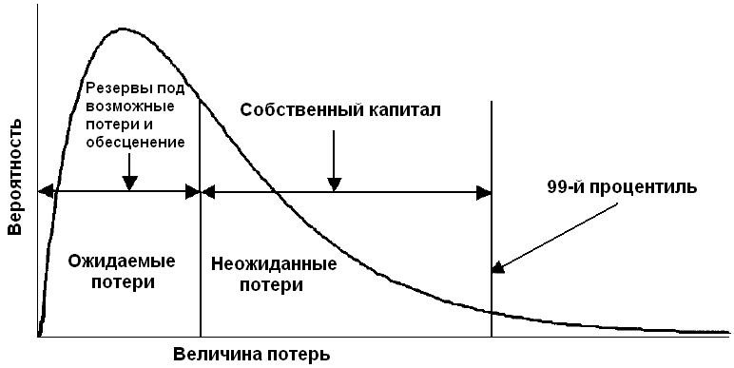
Источник: IMF, [1]
Ожидаемые потери – «с некоторой (известной) вероятностью в среднем случаются». На их покрытие финансовые институты создают резервы под возможные потери и обесценение, а также закладывают высокие кредитные риски по определенным группам заемщиков в процентные ставки.
Неожиданные потери – случаются с некоторой неизвестной вероятностью и не могут быть покрыты из резервов. Собственный капитал (в идеале) – объем ресурсов, необходимый для покрытия максимального объема неожиданных потерь внутри известного доверительного интервала (99%). Величина неожиданных потерь пропорциональна дисперсии функции плотности потерь.
Вероятность ожидаемых потерь может быть получена исходя из средней за период вероятности дефолта для каждой группы заемщиков.
Таблица 3. Матрица средних частот перехода корпораций из одной категории рейтинга по шкале Moody’s в другую (включая категорию «дефолт») за период 1980-1999 гг., в %
Источник: IMF, [1]
Вероятность неожиданных потерь в результате внешних шоков может быть получена исходя из эмпирического оценивания факторов доли плохих кредитов и построения прогноза этой доли по стресс-сценариям.
$${\left(\frac{\text{NPL}}{{\text{Total}}_{\text{assets}}}\right)}_{i,t}=α+β⋅i_{i,t}+γ⋅π_{i,t}+δ⋅Δ{\text{GDP}}_{i,t}+λ⋅{\text{TOT}}_{i,t}+ε_{i,t}$$
NPL – non-performing loans – неработающие ссуды – ссуды, по которым выплата процентов или основного долга просрочена более, чем на 90 дней (IMF)
$i_{i,t}$ - процентая ставка
$π_{i,t}$- темп инфляции
$Δ{\text{GDP}}_{i,t}$- темп прироста реального ВВП
${\text{TOT}}_{i,t}$- изменение условий торговли (экспортных и импортных цен)

3. Обзор существующих работ по моделированию доли плохих долгов в банковском секторе
Таблица 4. Основные эконометрические методы, использованные в моделях плохих долгов
 |  | Уровень агрегирования данных
 |  | Уровень отдельных банков | Уровень отдельных стран (или штатов)
Тип данных | Временные ряды | - | Keeton (1999) VAR-модель
Тип данных | Панельные данные | Khemraj, Pasha (2008) регрессия по объединенным данным (pooled), для учета фиксированных эффектов – индивидуальные фиктивные переменные | Bougrida, Boulila,Jellouli (2009) регрессия по объединенным данным cо стандартными ошибками, учитывающим панельную структуру данных (PCSE)
Тип данных | Панельные данные | Jimenez, Saurina (2005) динамическая модель на панельных данных, ОММ | Fofack (2005) регрессия по объединенным данным, для учета фиксированных эффектов – индивидуальные фиктивные переменные
Тип данных | Панельные данные | Bougrida, Boulila,Jellouli (2009) модель со случайными эффектами
Тип данных | Панельные данные | Hu, Jang (2006) модели с фиксированными и со случайными эффектами

Таблица 5. Основные факторы доли плохих долгов в существующих работах
Факторы | Уровень агрегирования данных
Факторы | Уровень отдельных банков | Уровень отдельных стран (или штатов)
I) Факторы, относящиеся к отдельным банкам / банковской системе в целом
- кредиты / активы | I (+)
- темп роста кредитов | I (-)!, III (+), IV (-)!
- реальная процентная ставка | I (+)
- капитал / активы | IV(+) | II (-)
- резервы под потери | IV(+) | II (-)!
- прибыльность (ROA) | IV(-) | V (незначим)
- гос. собственность | IV (незначим), VI(-) | II (+)
- иност. собственность | IV(-) | II (+)
- концентрация банковской отрасли |  | II (-)!
- доля банка на рынке | III, IV, VI (-)
- доля полностью обеспеченных ссуд | III(-)
- отраслевая концентрация кредитов | III(незначим)
- региональная концентрация кредитов | III(+)
- диверсификация доходов банка | IV, VI (незначим)
II) Макроэкономические факторы
- темп роста реального ВВП | I (-), III (-), IV (незначим) | II (незначим)
- темп инфляции | I (незначим) | V (незначим)
- реальный эффективный курс | I (+)
- уровень финансового развития |  | II (-)
- уровень безработицы | IV(незначим)
- ВВП на душу населения |  | V(-)
- внутренний кредит / ВВП |  | V (незначим)
- M2 / ВВП |  | V(+)
- Чистый процентный доход |  | V(-)
III) Регулятивные, институциональные факторы
- сила регулирующего органа |  | II (незначим)
- индекс частного мониторинга |  | II (незначим)
- независимость регулирующего органа |  | II (незначим)
- индекс регулирования достаточности капитала |  | II (незначим)
- уровень коррупции |  | II (-)
- индекс демократии |  | II (-)
- главенство закона |  | II (-)
- качество обмена информацией | IV(-)
- индекс прав собственности | IV(-)
- институциональная среда | IV(-)
I – Khemraj, Pasha. 2008. 6 банков Гайаны за период 1994 – 2004 гг.
II – Boudriga, Boulila, Jellouli. 2009. 59 стран (развитых и развивающихся) за период 2002-2006 гг.
III – Jimenez, Saurina. 2006. Все коммерческие банки Испании за период 1984-2002 гг.
IV – Boudriga, Boulila, Jellouli. 2009. 46 банков стран-членов MENA (12 стран Ближнего Востока и Северной Африки) за период 2002-2006 гг.
V – Fofack. 2005. Банки 16 стран Африки южнее Сахары за период 1993-2002 гг.
VI - Hu, Yang, Yung-Ho. 2006. 40 банков Тайваня за период 1996-1999 гг.

4. ЭКОНОМЕТРИЧЕСКОЕ МОДЕЛИРОВАНИЕ ДОЛИ ПЛОХИХ ДОЛГОВ
Основные определения
- Показатель просроченной задолженности не включает в себя всей суммы необслуживаемого кредита. Он отражает только непогашенные «транши» кредита.
- Показатель объема проблемных и безнадежных ссуд, наоборот, отражает всю величину кредита, по которому имеется длительная задержка платежа. Дополнительным фактором, который учитывается при отнесении кредита к категории проблемных и безнадежных, является финансовое положение заемщика.
График 5. Доля NPL и доля просроченной задолженности в общем объеме кредитов, %

Таблица 6. Основные факторы РОСТА доли плохих долгов
 | Название показателя | Пояснение | Обозначение
Уровень развития финансовой системы | Кредиты / ВВП (скользящее среднее за 3 года)
Уровень развития финансовой системы | Активы банковской системы к ВВП (скользящее среднее за 3 года)
Уровень развития финансовой системы | ВВП на душу
Уровень развития финансовой системы | бескризисное среднее NPL |  | npl_average
Макроэкономическая конъюнктура | Реальная ставка по кредитам | величина превышения уровня 5%
Макроэкономическая конъюнктура | Реальная ставка по кредитам | величина, если <0
Макроэкономическая конъюнктура | Темп прироста реального ВВП | величина превышения уровня 7%
Макроэкономическая конъюнктура | Темп прироста реального ВВП | величина, если <0 | negat_r_gdp_gr
Макроэкономическая конъюнктура | Темп прироста номинального ВВП | величина превышения уровня 20%
Макроэкономическая конъюнктура | Темп прироста номинального ВВП | величина, если <0
Макроэкономическая конъюнктура | Торможение инфляции | разница между темпами инфляции в текущем году и предыдущем, если она <0 | tormoj_inflat
Макроэкономическая конъюнктура | Укрепление курса | темп прироста реального курса $ к национальной валюте, если он >0
Устойчивость банковской системы к кризисам, вызванным реализацией кредитных рисков | Δ (Капитал / Активы)
 | Темп прироста кредитов в реальном выражении в среднем за 3 года
 | Δ (Кредиты / ВВП)
 | Δ (Капитал / Кредиты)
 | Волатильность ROA |  | vol_roa
 | ВВП / долг корпоративного сектора (включая внешний) |  | krs_2_2_n

Была построена эконометрическая модель факторов РОСТА доли плохих долгов по сравнению с бескризисным средним. Использованы панельные данные за 1997-2008 гг. по 41 стране (18 кризисных эпизодов). Расчеты проведены в статистическом пакете STATA.
Таблица 7. Корреляционная матрица переменных.

pwcorr npl npl_average negat_r_gdp_gr vol_roa tormoj_inflat crisis_1 krs_2_2_n

| npl npl_av~e negat_.. vol_roa tormoj~t crisis_1 krs_~2_n
-------------+---------------------------------------------------------------
npl | 1.0000
npl_average | 0.6510 1.0000
negat_r_gd~r | -0.3249 -0.2281 1.0000
vol_roa | 0.3275 0.0585 -0.1624 1.0000
tormoj_inf~t | -0.1314 -0.1022 0.0489 0.0086 1.0000
crisis_1 | 0.5405 0.1398 -0.0773 0.2551 -0.0829 1.0000
krs_2_2_n | -0.1180 -0.1223 -0.1237 -0.0780 -0.1369 -0.0705 1.0000

Построены 2 модели.
Таблица 8. Модель 1 с фиксированными эффектами
xtreg npl npl_average negat_r_gdp_gr vol_roa tormoj_inflat crisis_1, fe

Fixed-effects (within) regression Number of obs = 339
Group variable: country_id Number of groups = 35

R-sq: within = 0.4967 Obs per group: min = 2
between = 0.2947 avg = 9.7
overall = 0.3968 max = 11

F(4,300) = 74.02
corr(u_i, Xb) = 0.1284 Prob > F = 0.0000

------------------------------------------------------------------------------
npl | Coef. Std. Err. t P>|t| [95% Conf. Interval]
-------------+----------------------------------------------------------------
npl_average | (dropped)
negat_r_gd~r | -.0059314 .0016531 -3.59 0.000 -.0091846 -.0026782
vol_roa | .000343 .0000605 5.67 0.000 .0002239 .0004621
tormoj_inf~t | -.0001223 .0000468 -2.62 0.009 -.0002143 -.0000303
crisis_1 | .0985549 .0086537 11.39 0.000 .0815254 .1155845
_cons | .0652702 .0027837 23.45 0.000 .059792 .0707483
-------------+----------------------------------------------------------------
sigma_u | .05509169
sigma_e | .04585717
rho | .59071809 (fraction of variance due to u_i)
------------------------------------------------------------------------------
F test that all u_i=0: F(34, 300) = 0.82 Prob > F = 0.7584

Согласно F-тесту нулевая гипотеза об отсутствии индивидуальных эффектов не отвергается, соответственно модель с фиксированными эффектами оказывается хуже модели по объединенным данным.
Таблица 9. Модель 1 со случайными эффектами
. xtreg npl npl_average negat_r_gdp_gr vol_roa tormoj_inflat crisis_1, re

Random-effects GLS regression Number of obs = 339
Group variable: country_id Number of groups = 35

R-sq: within = 0.4963 Obs per group: min = 2
between = 0.9586 avg = 9.7
overall = 0.7279 max = 11

Random effects u_i ~ Gaussian Wald chi2(5) = 890.68
corr(u_i, X) = 0 (assumed) Prob > chi2 = 0.0000

------------------------------------------------------------------------------
npl | Coef. Std. Err. z P>|z| [95% Conf. Interval]
-------------+----------------------------------------------------------------
npl_average | 1.022815 .0508958 20.10 0.000 .9230612 1.122569
negat_r_gd~r | -.0052271 .0015377 -3.40 0.001 -.0082409 -.0022132
vol_roa | .0003307 .0000568 5.83 0.000 .0002194 .0004419
tormoj_inf~t | -.0001228 .000044 -2.79 0.005 -.0002091 -.0000365
crisis_1 | .1016721 .0075733 13.43 0.000 .0868288 .1165154
_cons | -.0014949 .0041682 -0.36 0.720 -.0096645 .0066747
-------------+----------------------------------------------------------------
sigma_u | 0
sigma_e | .04585717
rho | 0 (fraction of variance due to u_i)
------------------------------------------------------------------------------

Таблица 10. Тест модели со случайными эффектами против модели по объединенным данным
. xttest0

Breusch and Pagan Lagrangian multiplier test for random effects

npl[country_id,t] = Xb + u[country_id] + e[country_id,t]

Estimated results:
| Var sd = sqrt(Var)
---------+-----------------------------
npl | .0074933 .0865641
e | .0021029 .0458572
u | 0 0

Test: Var(u) = 0
chi2(1) = 0.30
Prob > chi2 = 0.5837

Тестируем гипотезу о равенстве нулю дисперсии индивидуальных эффектов. Это равносильно тому, что модель по объединенным данным лучше модели со случайными эффектами
Согласно тесту множителя Лагранжа Бреуша-Пагана, нулевая гипотеза об отсутствии индивидуальных эффектов не отвергается. Это означает, что модель по объединенным данным предпочтительнее модели со случайными эффектами.

Останавливаемся на модели по объединенным данным
Таблица 11. Модель 1 по объединенным данным
reg npl npl_average negat_r_gdp_gr vol_roa tormoj_inflat crisis_1

Source | SS df MS Number of obs = 339
-------------+------------------------------ F( 5, 333) = 169.38
Model | 1.81794219 5 .363588439 Prob > F = 0.0000
Residual | .714809987 333 .002146577 R-squared = 0.7178
-------------+------------------------------ Adj R-squared = 0.7135
Total | 2.53275218 338 .00749335 Root MSE = .04633

------------------------------------------------------------------------------
npl | Coef. Std. Err. t P>|t| [95% Conf. Interval]
-------------+----------------------------------------------------------------
npl_average | 1.017718 .0519018 19.61 0.000 .9156208 1.119814
negat_r_gd~r | -.0058664 .0015561 -3.77 0.000 -.0089275 -.0028053
vol_roa | .0003307 .0000579 5.71 0.000 .0002169 .0004446
tormoj_inf~t | -.0002191 .0000443 -4.95 0.000 -.0003062 -.0001321
crisis_1 | .0991385 .0077977 12.71 0.000 .0837994 .1144775
_cons | -.0007116 .0042379 -0.17 0.867 -.0090481 .0076248
------------------------------------------------------------------------------

Для спецификации модели 2 аналогичным образом наилучшей формой модели оказывается модель по объединенным данным.
Таблица 12. Модель 2 по объединенным данным
reg npl npl_average negat_r_gdp_gr vol_roa tormoj_inflat krs_2_2_n

Source | SS df MS Number of obs = 291
-------------+------------------------------ F( 5, 285) = 78.64
Model | 1.1928545 5 .2385709 Prob > F = 0.0000
Residual | .864617703 285 .003033746 R-squared = 0.5798
-------------+------------------------------ Adj R-squared = 0.5724
Total | 2.0574722 290 .007094732 Root MSE = .05508

------------------------------------------------------------------------------
npl | Coef. Std. Err. t P>|t| [95% Conf. Interval]
-------------+----------------------------------------------------------------
npl_average | 1.06972 .0693166 15.43 0.000 .9332829 1.206158
negat_r_gd~r | -.0117507 .0018741 -6.27 0.000 -.0154395 -.0080618
vol_roa | .0004723 .0000677 6.98 0.000 .0003391 .0006055
tormoj_inf~t | -.0002397 .0000537 -4.46 0.000 -.0003455 -.0001339
krs_2_2_n | -.0059476 .0028957 -2.05 0.041 -.0116473 -.0002479
_cons | .0182015 .0091596 1.99 0.048 .0001724 .0362305
------------------------------------------------------------------------------

5. Стресс-тест для банковского сектора России: оценка масштаба роста доли плохих долгов
График 6. Прогноз доли «плохих долгов» (проблемных и безнадежных ссуд) в кредитном портфеле российских банков (%)
Согласно модельным расчетам, доля проблемных и безнадежных ссуд в кредитном портфеле российских банков к концу 2009 г. должна составить около 14% (по сравнению с 8.8% на 1.10.2009). Принимая во внимание действующие до конца 2009 г. послабления по определению качества ссуд (Указание ЦБ РФ №2156-У) можно ожидать, что в действительности эта доля составит около 10.5%.
Пик доли «плохих долгов» придется на 2010 г. и составит, в зависимости от сценария от 14.2% (стагнационный сценарий) до 15.6% (внешний шок).
С конца 2010 г. начнется процесс нормализации доли «плохих долгов». Наиболее медленно этот процесс будет развиваться в рамках сценария внешнего шока.
Во всех сценариях в 2009 году наблюдается падение реального ВВП и торможение инфляции, а также различаются прогнозные значения ROA. В 2010 году наблюдается медленный рост ВВП.
Список литературы
- Blaschke, Jones, Majnoni, Martinez-Peria. Stress-testing of financial systems: an overview of issues,methogologies and FSAP experiences. IMF WP 01/88. 2001.
- Boudriga, Abdelakder, Boulila Taktak, Neila and Jellouli, Sana Bank specific, business and institutional environment determinants of nonperforming loans: Evidence from MENA countries. 2009
- Boudriga, Abdelakder, Boulila, Neila and Jellouli, Sana. Does bank supervision impact nonperforming loans: cross-country determinants using agregate data. MPRA Paper No.18068. 2009.
- Fofack, Hippolyte. “Non-performing loans in sub-Saharan Africa: Causal Analysis and Macroeconomic Implications.” World Bank Policy Research Working Paper No. 3769. November 2005.
- Hu, Jin-Li, Yang Li and Yung-Ho, Chiu. “Ownership and Non-performing Loans: Evidence from Taiwan’s Banks.” Developing Economies. 2006.
- Jimenez, Gabriel and Jesus Saurina. “Credit cycles, credit risk, and prudential regulation.” International Journal of Central Banking. June 2006
- Keeton, William R. (1999). “Does Faster Loan Growth Lead to Higher Loan Losses?” Federal Reserve Bank of Kansas City, Economic Review. Second Quarter 1999.
- Khemraj, Pasha. The determinants of non-performing loans: an econometric case study of Guyana. 2008.
- Sorge, Marco (2004). “Stress-testing financial systems: an overview of current mythologies.” BIS Working Papers No. 165. December 2004.

риск потерь из-за отсутствия ликвидности на рынке, препятствующего быстрой или эффективной ликвидации позиций или портфелей
WR – означает изъятие рейтинга.
Panel-Corrected Standard Error
обратная шкала
Данное исследование было выполнено в рамках проекта ЦМАКП по стресс-тестированию банковской системы. С материалами стресс-теста можно ознакомиться на сайте www.forecast.ru. База данных по финансовым кризисам составлена совместно с Мамоновым М. Руководитель проекта – Солнцев О.Г.
Классификация кредитов по категориям осуществляется на основании Положения ЦБ РФ №254-П «О порядке формирования кредитными организациями резервов на возможные потери по ссудам, по ссудной и приравненной к ней задолженности»
все переменные, кроме npl_average и vol_roa взяты с опережением в год.
Return on assets – прибыль к активам

